《学历注册备案表》在线操作步骤

1、打开学信网网址：http://www.chsi.com.cn/
2、点击学信档案注册（之前没在学信网注册的，需先注册，已注册的学员，直接登录）
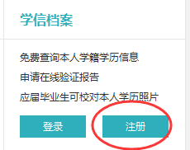
3、注册成功并登录，点击学信档案
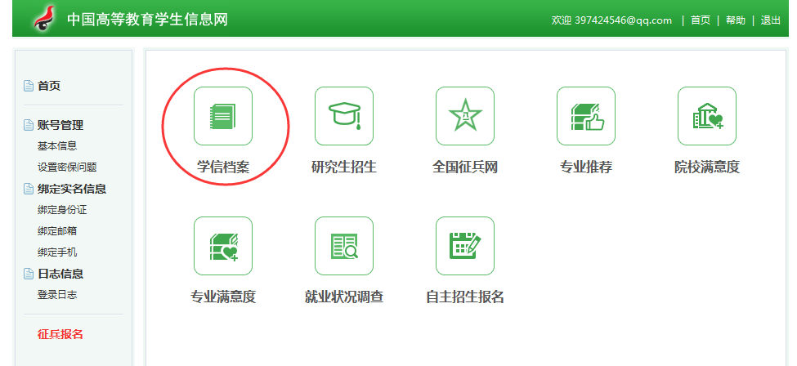
4、点击在线验证报告—高等学历
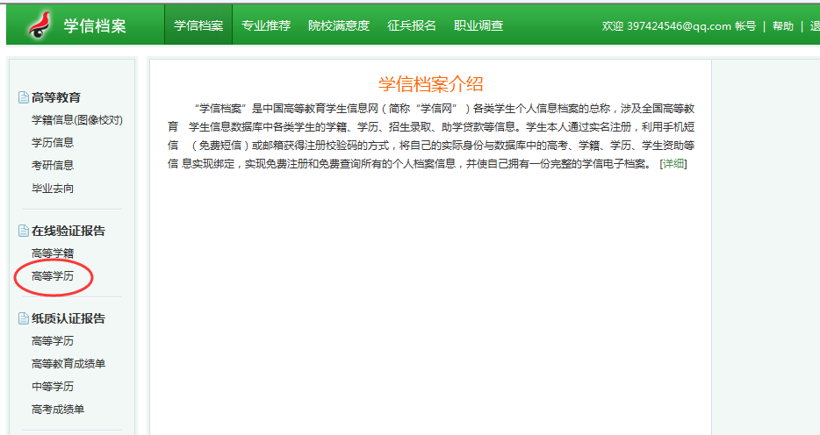
5、点击中文版
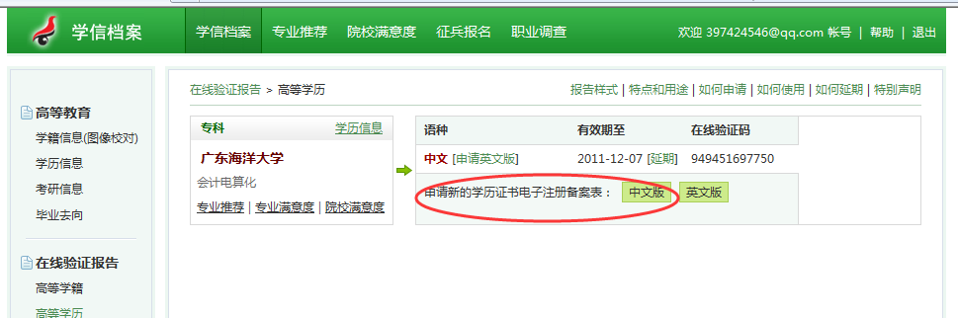
6、在线支付或查询码支付
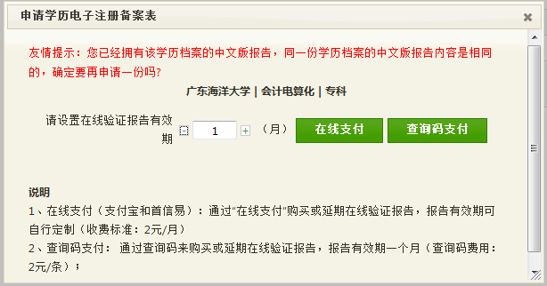
7、在线支付或查询码支付费用成功后，请在验证期至时间前将《学历注册备案表》打印一式两份（否则时间过期则需要重新缴费申请备案表）
